GentechnoLOGISCH - Arbeitsblatt Nr. 2

LÖSUNGEN

Fragen zu Kapitel "Legosteine und Grundtechniken"

Kapitel "Gene neu kombinieren"

2.1) a) Der Plus-Pol hat sich unten befunden, der Minus-Pol oben.
b) Entsprechend war die Laufrichtung des Gels von oben nach unten, denn DNA ist negativ geladen, läuft im elektrischen Feld logischerweise zum Plus-Pol hin. Gut sichtbar sind die Vertiefungen oben im Gel, in die hinein die DNA geladen wurde.
c) Die weissen Balken stellen Gruppen tausender gleichlanger DNA-Fragmente dar.
d) Je weiter unten die weissen Balken sind, aus desto kürzeren DNA-Fragmenten bestehen sie. Die kurzen Fragmente laufen rascher als die langen.
e) Es handelt sich um Marker-Banden. Marker bestehen aus einer Mischung von DNA-Molekülen bestimmter Längen. Die Banden der Marker dienen als Referenzmarkierungen, anhand deren die Länge der Verdau-Banden abgeschätzt werden kann.

2.2) a) 1. Verdau (links): EcoRI – 1 Fragment, 2686bp
2. Verdau (Mitte links): BglI – 2 Fragmente, Grösse 1118bp und 1568bp
3. Verdau (Mitte rechts): DdeI – 6 Fragmente, Grösse 166bp, 235bp, 409bp, 426bp, 540bp, 910bp (409bp und 426bp erscheinen als gemeinsame Doppelbande)
4. Verdau (rechts): Kombination EcoRI, BglI – 3 Fragmente, Grösse 151bp, 1118bp, 1417bp
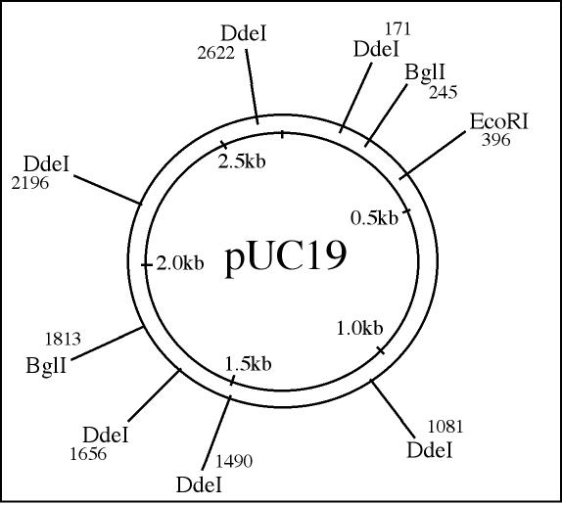
b) Mit Hilfe des Computers. Es gibt spezielle Computerprogramme, die das Vorausberechnen eines Restriktionsverdau ermöglichen. Diese Programme haben die Eigenschaften der verschiedenen Restriktionsenzyme gespeichert. Zusätzlich importiert man die Sequenz der zu verdauenden DNA in das Programm. Dann gibt man dem Computer an, mit welchen Enzymen man den Verdau durchführen will und erhält auf Tastendruck Schnittstellen, Anzahl Fragmente und deren Grösse. Man kann sich die Resultate auch auf unterschiedliche Arten graphisch darstellen lassen – zum Beispiel in Plasmidform (siehe Abbildung).

2.3) Eine Möglichkeit ist, dass man entsprechendes DNA-Stück vermehren will. Man setzt es dafür in ein Plasmid ein, welches man dann in Bakterien einschleusen kann. Man lässt die Bakterien sich vermehren – dabei kopieren sie die DNA, die sie tragen – also auch das eingeschleuste Plasmid. Die DNA gewinnt man danach wieder zurück – man isoliert sie aus den Bakterienzellen (Isolation von DNA). Mittels Restriktionsverdau kann man die DNA-Stücke wieder aus dem Plasmid herausschneiden.
Zusammengefasst: Man will das DNA-Stück kopieren.

Die zweite Möglichkeit ist die der Expression. Will man ein DNA-Stück nicht einfach nur vermehren, sondern in Protein übersetzen lassen, muss man es in ein speziell ausgerüstetes Plasmid einsetzen. Diese Plasmide besitzen DNA-Sequenzen, die von der Expressionsmaschinerie einer Zelle erkannt und abgelesen werden (fehlt in Plasmiden, die man lediglich zum DNA-Kopieren braucht). Je nach Zielzellen (Bakterienzellen, tierische Zellen) müssen unterschiedliche Plasmide verwendet werden.
Zusammengefasst: Man ist am Proteinprodukt des DNA-Stücks interessiert.

2.4) Ein Plasmid ist ein ringförmiges, doppelsträngiges DNA-Molekül. Viele einfachere Organismen haben ihre Erbinformationen in Plasmidform organisiert. Die meisten Arbeitsplasmide stammen ursprünglich aus Bakterien. Man hat sie gentechnologisch verändert, hat neue Stellen eingefügt, andere herausgeschnitten und so ideale Arbeitsinstrumente aus ihnen geschaffen. Es gibt etliche solcher Plasmide, die unterschiedlichen Zwecken dienen. Praktisch alle dieser Plasmide tragen beispielsweise einen so genannten Polylinker. Das ist ein gentechnologisch konstruierter DNA-Abschnitt, in dem sich besonders viele Enzymschnittstellen befinden. In einen Polylinker kann man entsprechend einfach ein oder mehrere neue Stücke DNA einfügen. Plasmide haben die Eigenschaft, dass sie sich gut in Zellen einfügen lassen. Gewisse Plasmide besitzen DNA-Sequenzen, die von der Expressionsmaschinerie einer Zelle erkannt und abgelesen werden – man benutzt sie, wenn man DNA exprimieren will. Viele Plasmide tragen auch ein Antibiotikumresistenz-Gen (siehe Kapitel "Bakterien – die Nutztiere der Gentechnologie").

2.5) Bauplan ≈ DNA-Abschnitt
Arbeits-Kopie des Bauplan ≈ RNA-Abschnitt
"Gebautes Haus" ≈ Protein
Bausteine, aus denen das Haus gebaut wird ≈ Aminosäuren
Baumaschine, die das Haus nach dem Bauplan produziert ≈ Ribosom

2.6) DNA: ATG CCC TCC GAT CAT TTG ACC ACA TGA
RNA: AUG CCC UCC GAU CAU UUC ACC ACA UGA
Protein: Met Pro Ser Asp His Leu Thr Thr STOP

2.7) Das Protein "Insulin" konnte man mit biochemischen Methoden schon früh im 20. Jahrhundert isolieren. In mühevoller Arbeit gelang es dem Forscher Fred Sanger, eine Aminosäure des Proteins nach der anderen abzuspalten und zu identifizieren. 1955 hatte er so die gesamte, 51 Aminosäuren umfassende Sequenz des Proteins zusammen.
In der Gentechnologie war man zu dieser Zeit noch in den frühesten Anfängen. 1953 wurde von Watson und Crick erst gerade die Struktur der DNA entdeckt. Man kannte noch nicht einmal den genetischen Code (komplette Aufstellung 1963) – die Sequenz des Insulin-Gens war also noch in weiter Ferne, als man seine Aminosäuresequenz bereits kannte.

2.8) Die Waschmittelproduzenten "besorgten" sich aus dem Genom der Bakterien, die in heissen Quellen leben, die Gene für die hitzeresistenten Enzyme. Etwas konkreter heisst das, dass die entsprechenden DNA-Abschnitte im Genom der Bakterien identifiziert und mittels Restriktionsenzymen ausgeschnitten wurden. Die Enzym-Gene wurden schlussendlich mittels geeigneter Plasmide in Laborbakterien der Waschmittelindustrie eingeführt. Diese Bakterien produzieren in der Folge die fremden, hitzeresistenten Enzyme in grosser Menge. Die Enzyme können mittels biochemischen Methoden isoliert und den Waschmitteln zugefügt werden.
Hinweis: Dieser Beschrieb ist sehr stark vereinfacht!

